1. Crie as seguintes classes:

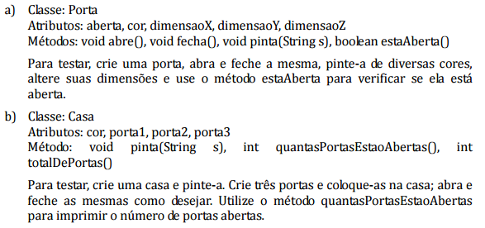

1. Escreva uma classe que represente um país. Um país tem como atributos o seu nome, o nome da capital, sua dimensão em Km2 e uma lista de países com os quais ele faz fronteira. Crie os seguintes métodos:

* Crie também um método que permita verificar se dois países são iguais. Dois países são iguais se tiverem o mesmo nome e a mesma capital.
* Um método que receba um outro país como parâmetro e retorne uma lista de vizinhos comuns aos dois países

1. Crie uma classe para representar um jogo da velha